2016-2017第二学期高等数学A(2)合肥校区期中考试答案：

一、填空题（每小题4分，共40分）．
1、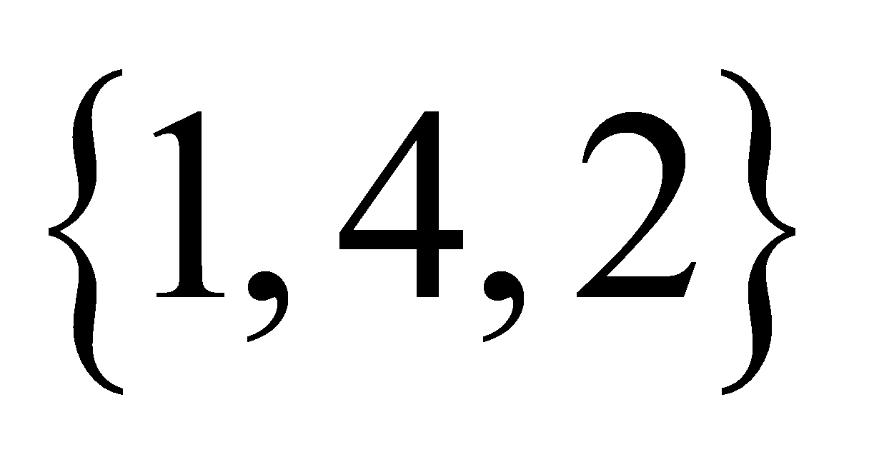． 2、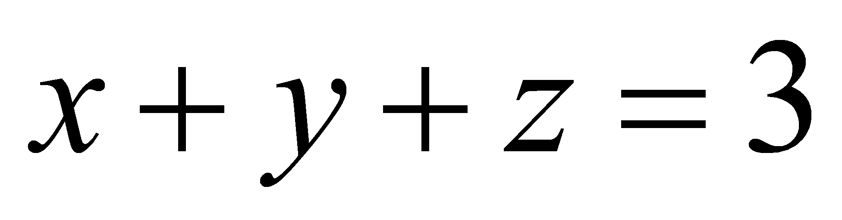． 3、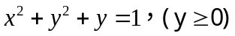． 4、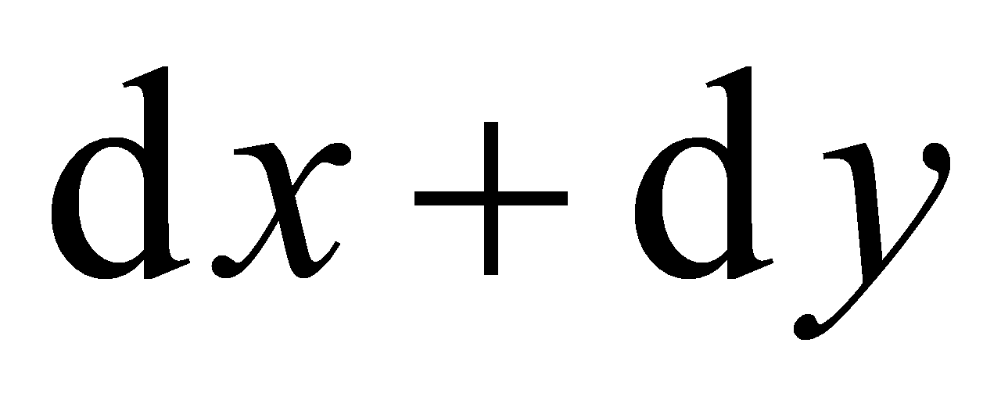．
5、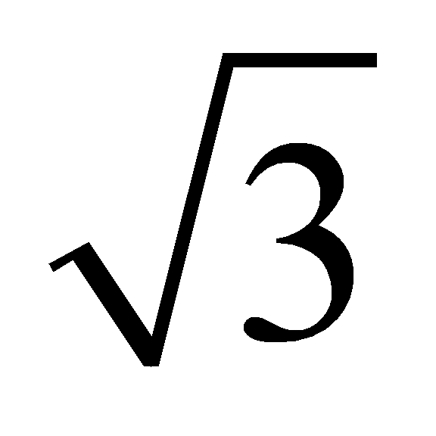．6、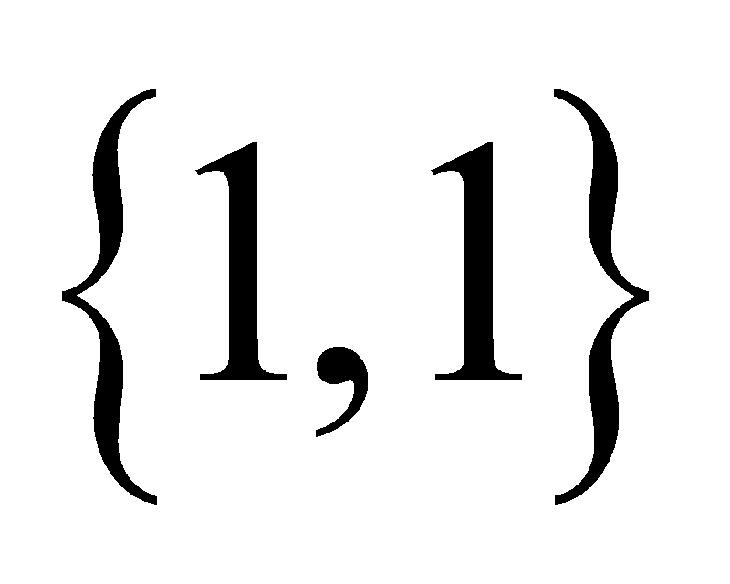． 7、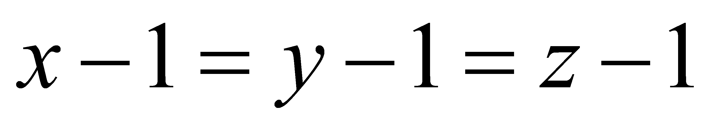． 8、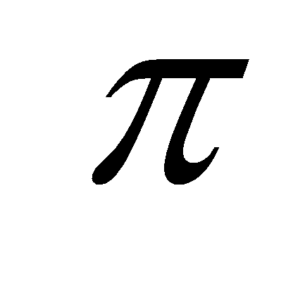． 9、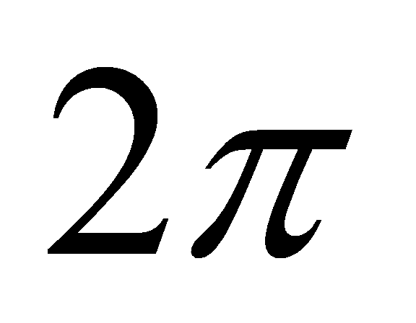．

10、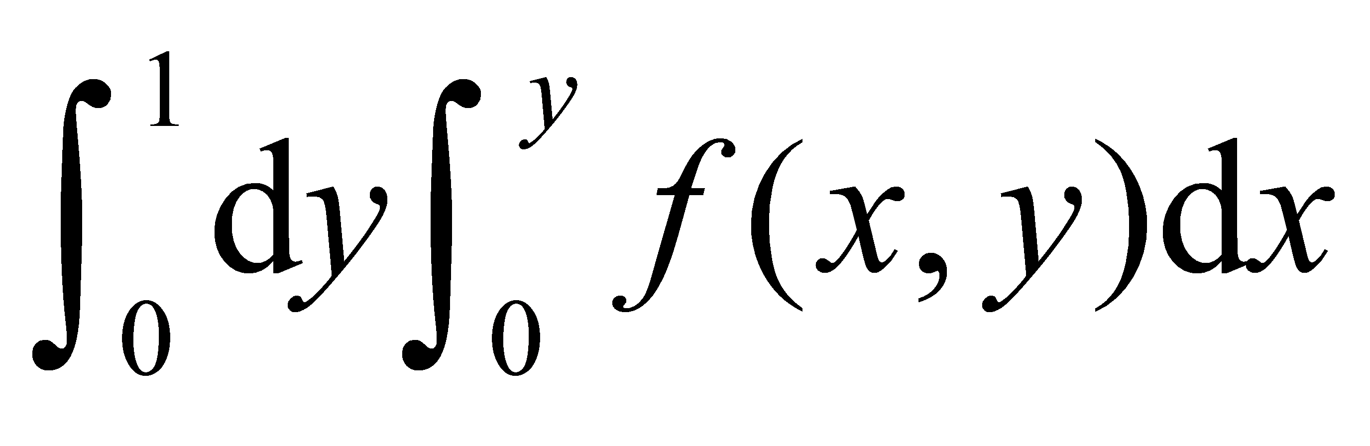．
二、选择题（每小题4分，共20分）． C B A B D

三、（本题10分）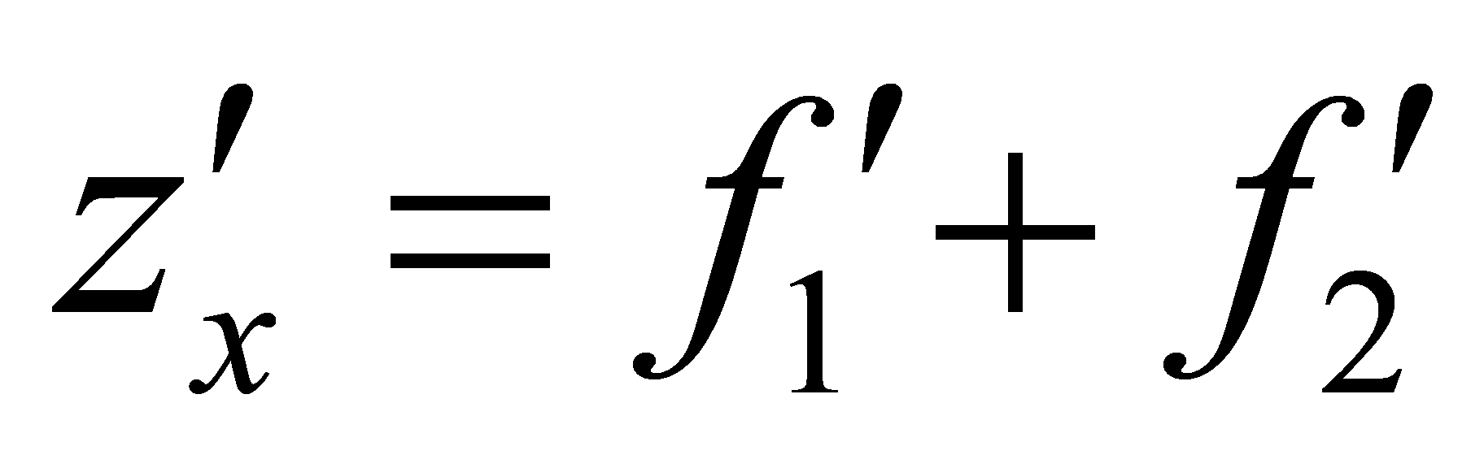，．

四、（本题10分）
．

五、（本题10分）(1) 内部：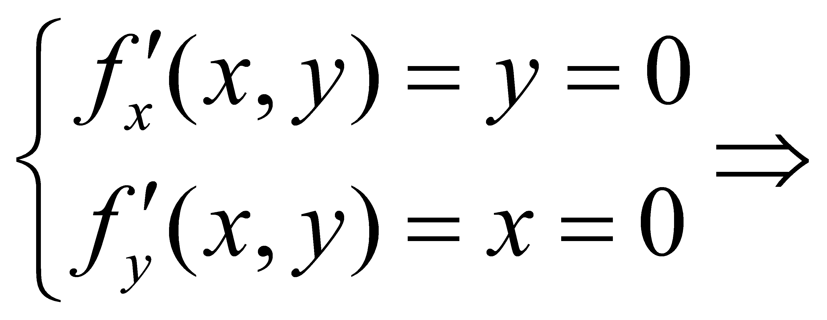驻点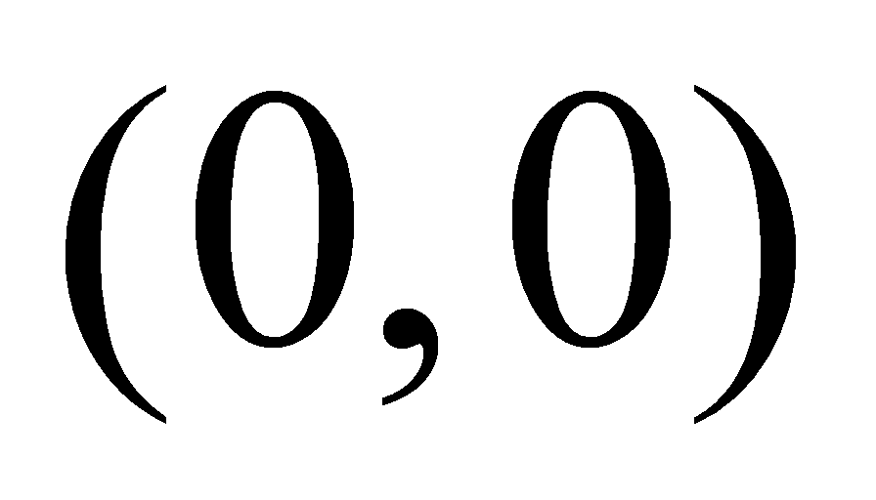
(2) 边界：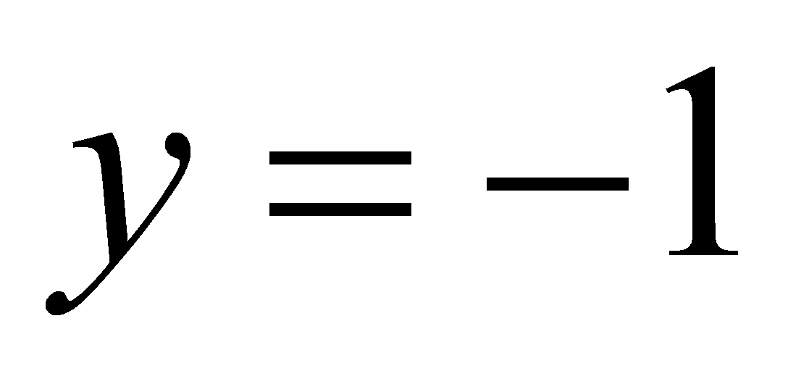时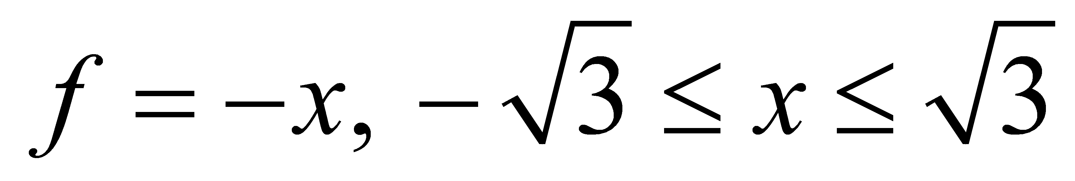，得可能的最值点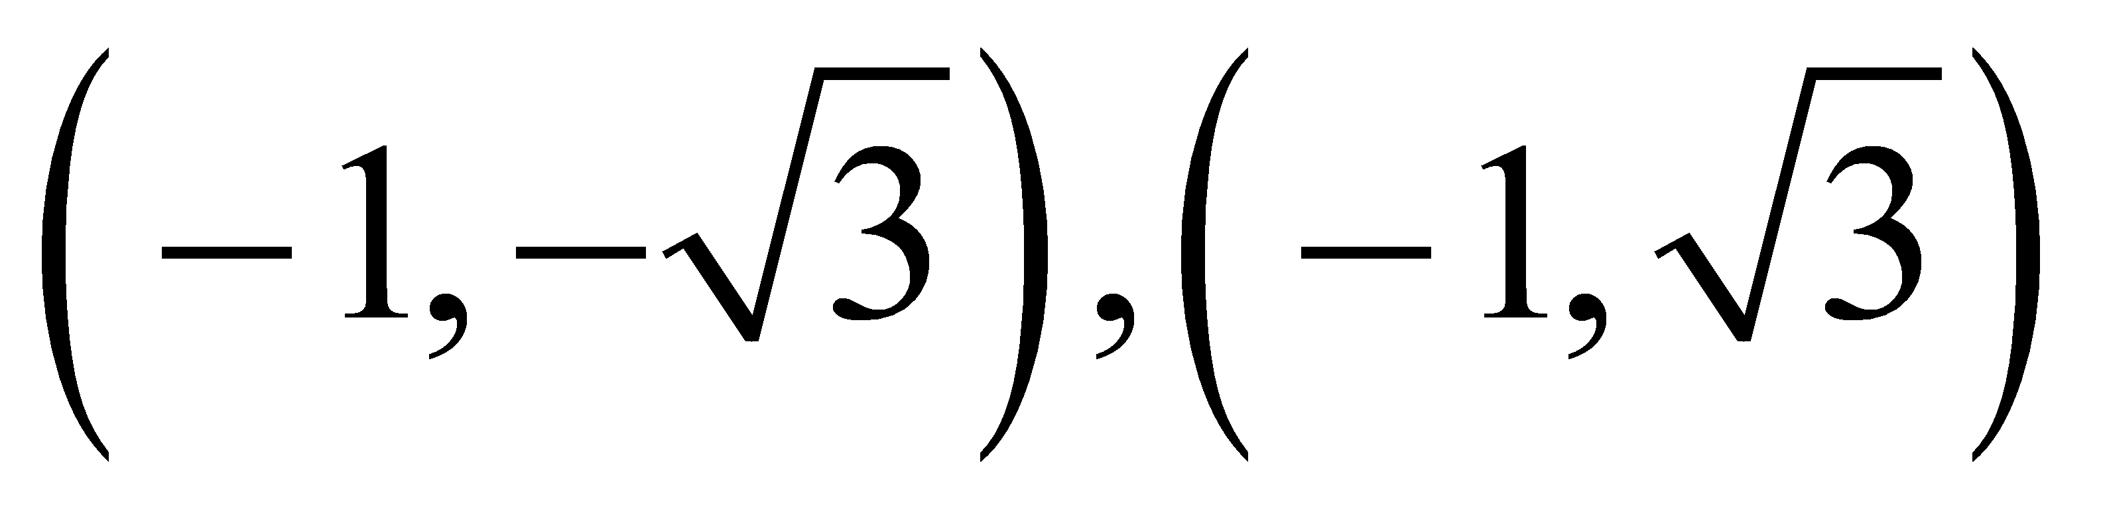
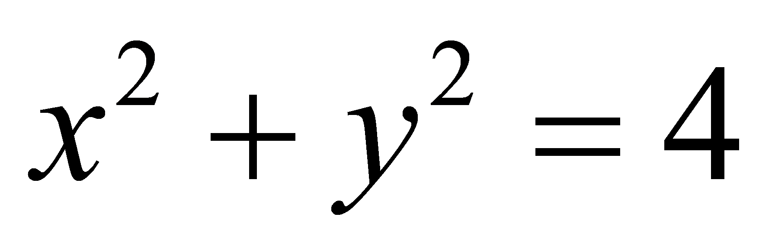时，令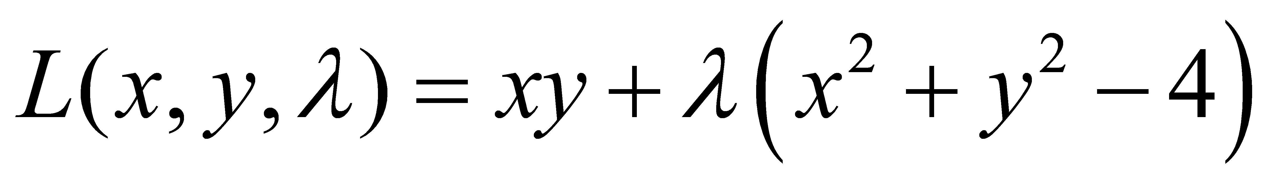
由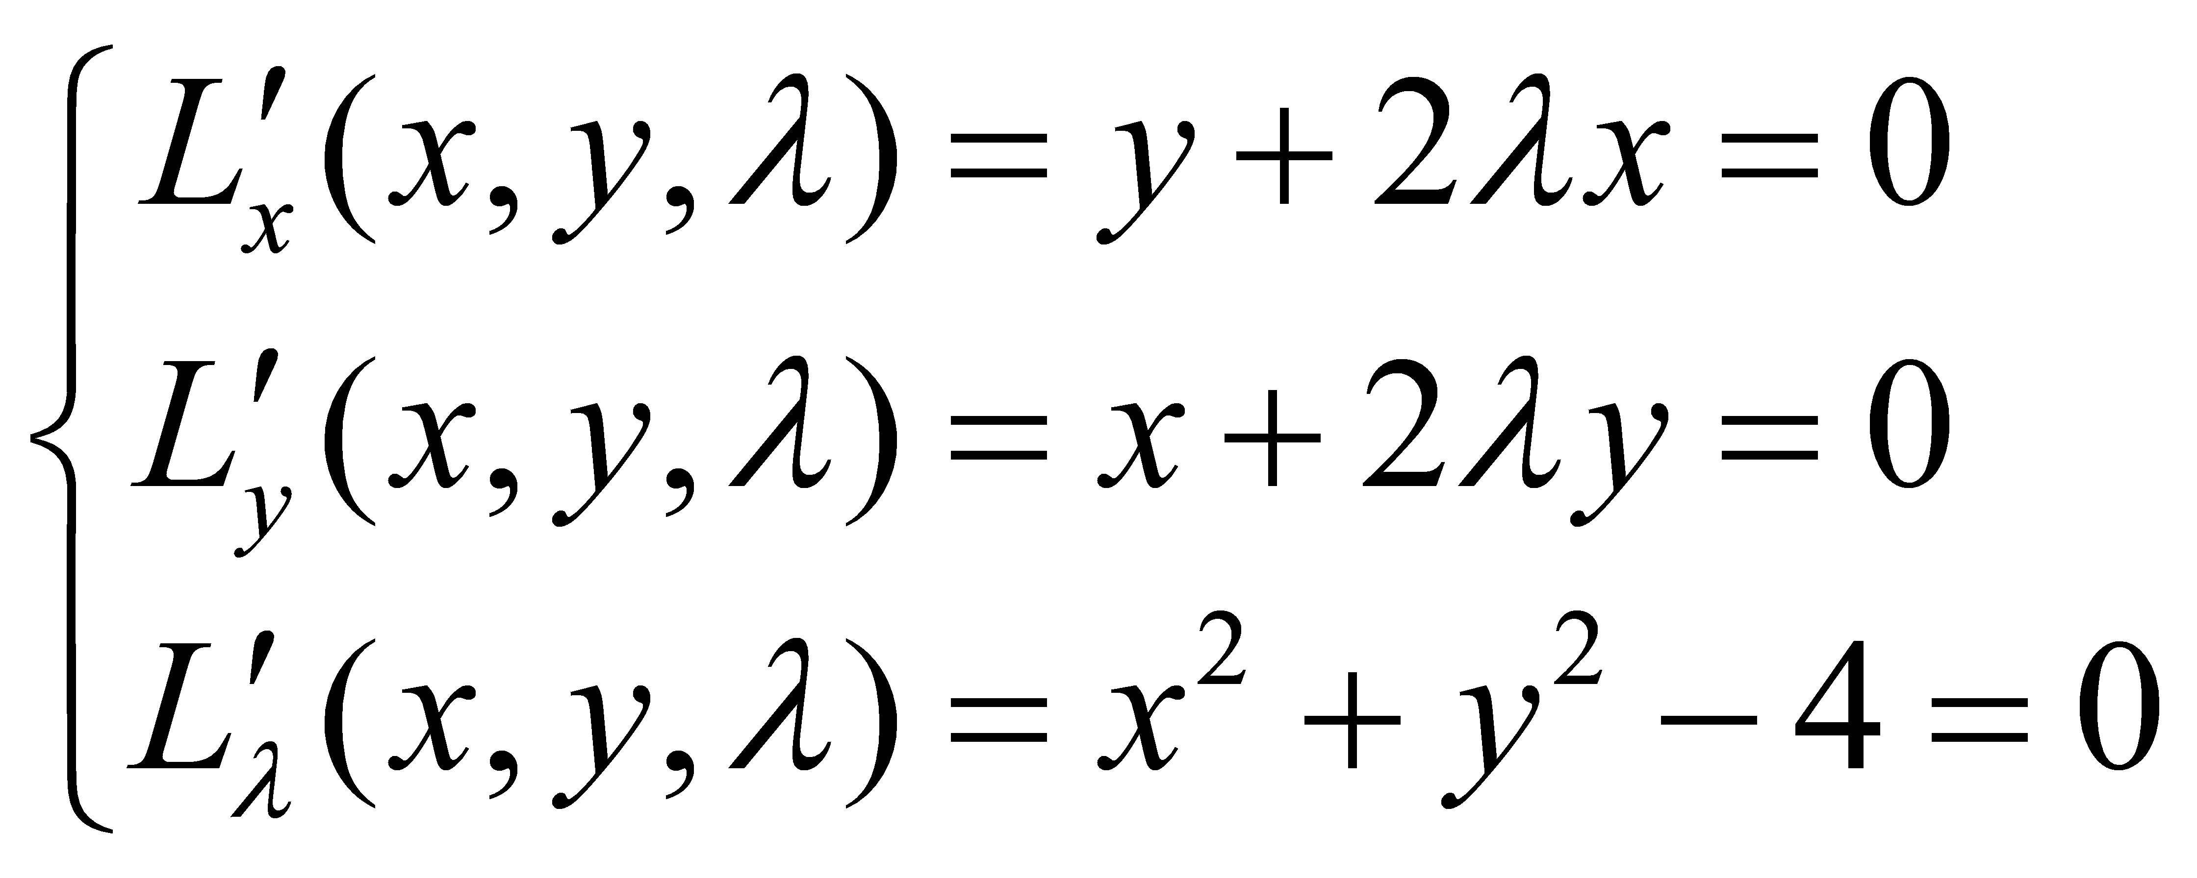解得圆弧上可能的最值点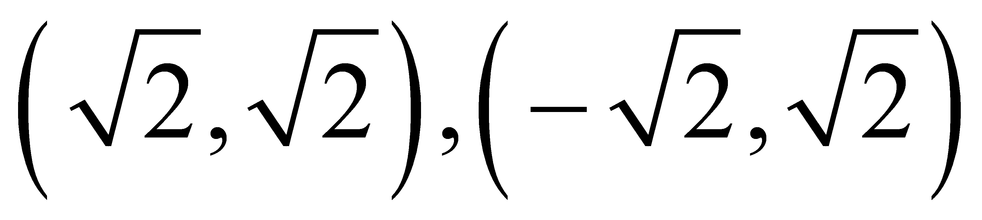
(3) 比较：
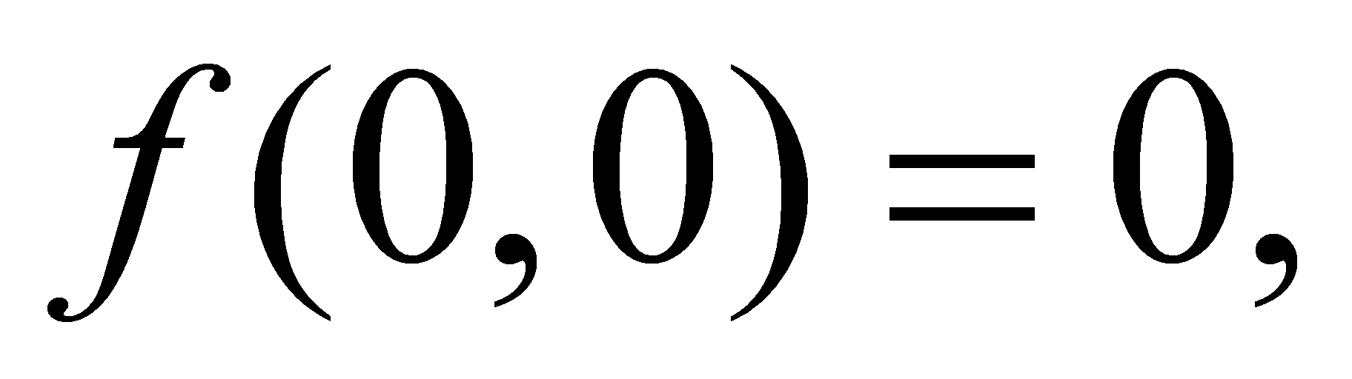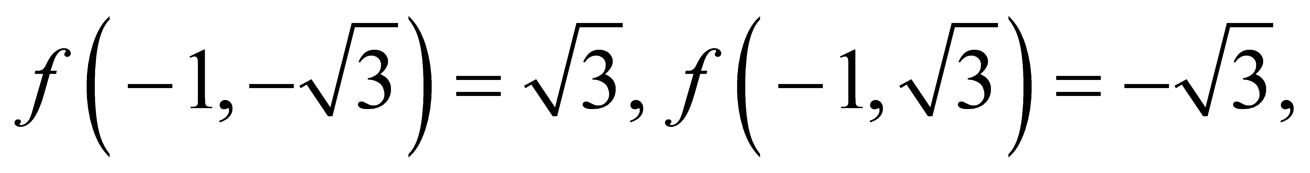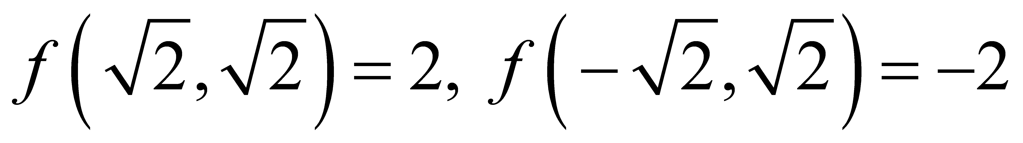.
综上，最大值2，最小值-2

六、（本题10分）
